

Regione Abruzzo

**Azienda sanitaria locale 2**

**Lanciano Vasto Chieti**

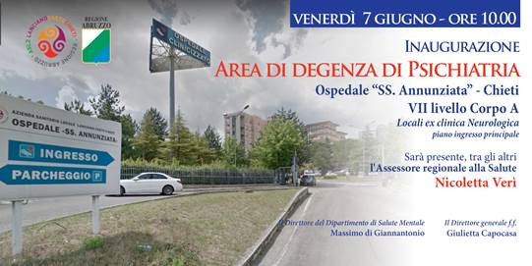

**Inaugurazione area di degenza di Psichiatria**

**Venerdì 7 giugno 2019  -  ore 10.00**  
Ospedale "SS. Annunziata" - **Chieti**  
VII livello Corpo A  
locali ex Clinica neurologica  
piano ingresso principale  
  
Sarà presente, tra gli altri,  
l'**assessore regionale alla Salute, Nicoletta Verì**  
  
La S.V. è invitata all'inaugurazione  
  
Il Direttore del Dipartimento salute mentale  
Massimo di Giannantonio  
  
Il Direttore generale f.f.  
Giulietta Capocasa

Azienda sanitaria locale Lanciano Vasto Chieti

Direzione Generale

Info: 328.3808199 -  0871.358715 - 0871.358233 - 0871.357751

[direzione.generale@asl2abruzzo.it](mailto:direzione.generale@asl2abruzzo.it)

Web: [www.asl2abruzzo.it](http://www.asl2abruzzo.it)